轻奢2

客厅

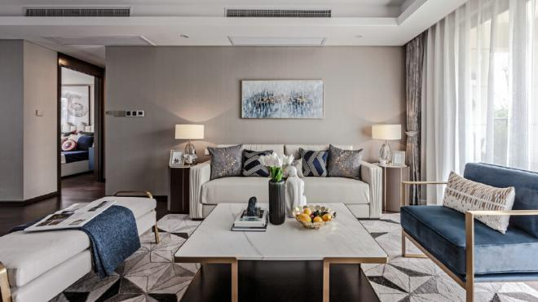

一抹雅蓝，似如层层雅致丝绸。在它对空间进行染色时，别样风景便意外诞生了。“染色丝绸”让我们看到了些许无形的优雅：风、光、空气，迎风摆动。几何地毯上，晃动着斑驳光影。

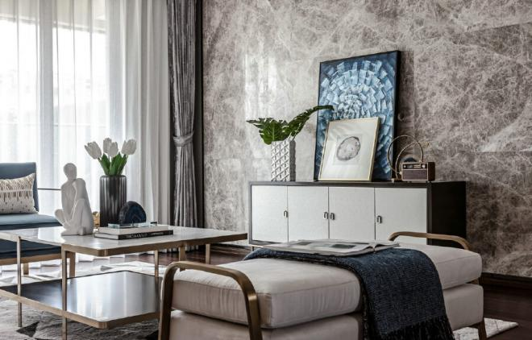

此时的色彩和情景交融在一起，面料好似并非二维材质，时而飘在空中。幻影和现实并不是两个相反的概念，它与空气和光混合，存在于三维空间之中，它像海市蜃楼一样与现实世界相关联。

入户

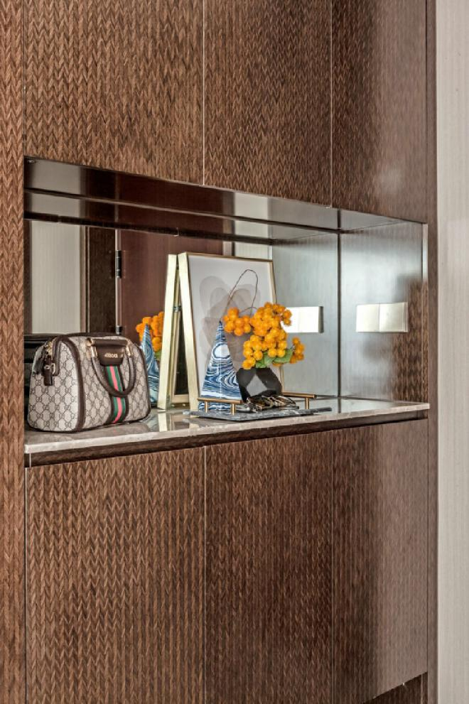

温暖氛围就像是一个巨大的生活收藏机，收集人们的每一份情绪与故事。设计师在入门处营造的情景渲染，不仅仅一个组合式的美学空间，更是一份来自家的港湾的温暖邀约。

空间是心灵表达的一种途径，我们欣赏源自生活的点滴，经过精选过滤，再去表达生活，将设计、心灵与生活做到一种近乎完美的有机结合。

当你看到些有形的现象，从而联想到些无形的飘绪时，你，能感受到生活。通过小造型雕塑摆件创造小型氛围空间环境的营造，让人不同程度上拥有信仰、回归心灵，在缓解生活压力的同时，还能取得更多精神上的愉悦。

餐厅

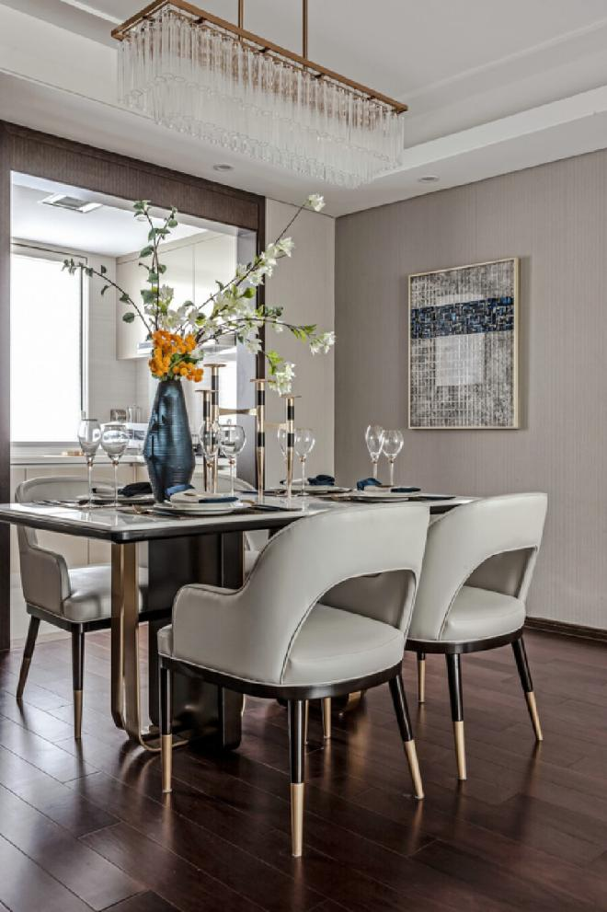

客厅旁边，是温馨柔软的用餐区域。透过厨房的窗纱，直接举目便是碧水蓝天。忙碌的一天下来，坐在舒适精致的餐厅里，全身心的放松下来，拿起刀叉，铺好餐巾，尽情享受味蕾的每一次绽放。  
在对时尚的追求达到极致之后，人们所需要的不仅仅是外在的美，而更在于心灵的体验。透过舒适简约的设计、环保健康的选材、华丽的色彩搭配、设计师在每一处细节的设计都倾诉着典雅，充满着性感的魅力，诠释美学的格调。

空间的氛围感，除了与他的家具精细度、工艺细节处理、饰品豪华度息息相关外，那些由内而外散发出来的气质美感，更是在不经意间，击中心底最柔软的角落。

客房

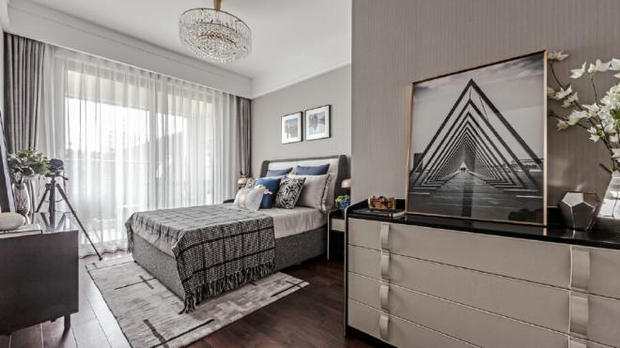

客房的灰调别有风情，屋内的摄影架、细心装裱的摄影作品、热情清新的绿叶花枝，和纯白纱帘下微风拂动的缓缓自然心。设计师摆脱了传统工艺和生活方式的禁锢，用轻盈、摩登而简约、有型的设计，在边柜、台灯、甚至是书本的陈列方式上，串联平和、单纯、自然，始终保持整个项目一以贯之的呈现。

听着钢琴抒情曲，悠缓而随性，小憩在此，非常适合来一杯曼特宁手冲，再配上一份红丝绒，在微微苦涩中品味生活的甜蜜~“This is Life！”

卧室

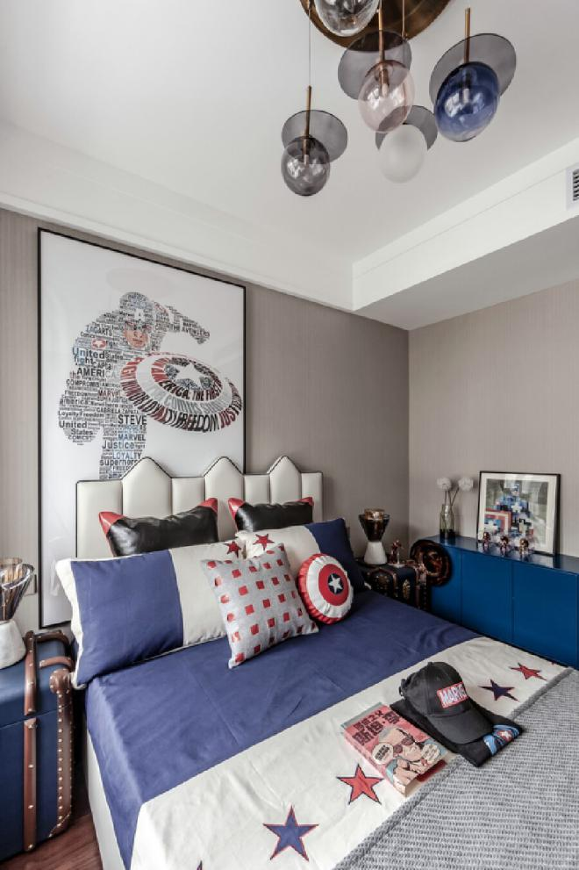

美国漫画中最“主旋律”的超级英雄，非美国队长莫属。他用国名当做头衔，制服是红白蓝加上明亮的星星；一面同样颜色的盾牌就是他的武器。没错，他的诞生，正是源于爱国主义的目的。《奇异博士》片中各种空间错位令人眼花缭乱，时空的不可逆性在这部电影里被摧残的一塌糊涂，或许这就是魔法英雄带我们的视觉盛宴。